## 1 c#与javascripts交互

**C#调用js中的方法**

方法1:旧版

在c#中调用js:

Js部分:

  <script>

    function TestA(){

      alert("测试方法TestA");

    }

  </script>

C#调用:

Application.ExternalCall("GetID","吴彦祖");

参数一：js方法名;

参数二: 传参；

方法2:

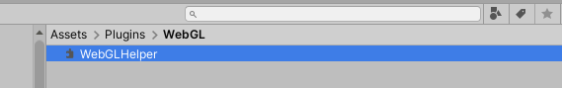

在WebGLHelper.jslib中写入 js方法， 比如:

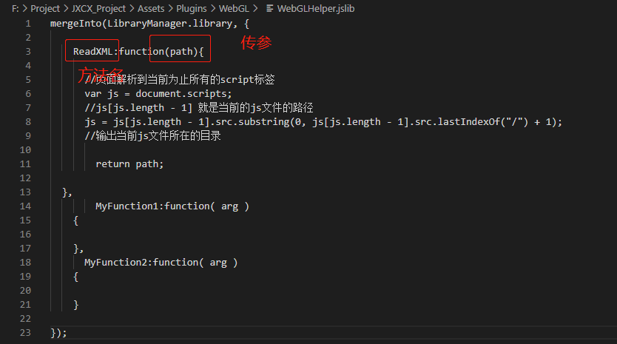

在c#中调用js:

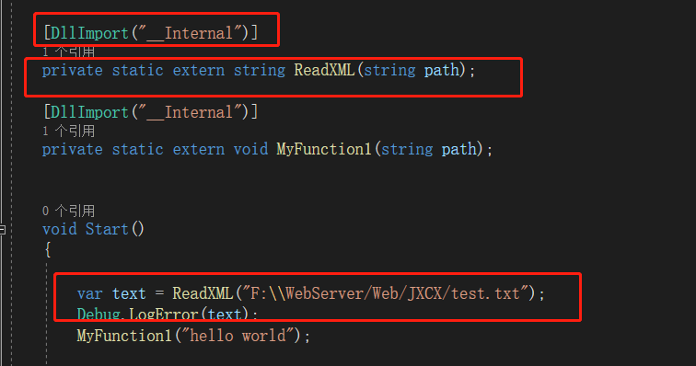

打包后才能测试效果；

尽量采用第二种方法。

**Js调用c#方法：**

unityInstance.SendMessage("TriLibJSHelper", "OnPaste", text);

参数一：场景中的对象，携带脚本

参数二:被调用的函数

参数三:被调用 的函数传入的参数

官网资料: <https://docs.unity3d.com/Manual/webgl-interactingwithbrowserscripting.html>

Webgl开发注意:

1 使用ttf格式字体，默认字体在网页上无法显示;

2 美术资源尽可能小，默认模型texture 1024x1024,ui 512x512，

3 Resources文件夹下尽量不放资源，里面资源过多会影响速度：

4 使用可寻址加载，在第一次加载完成后资源本地会自动保存，第二次加载会变快，Resources.Load不会自动保存，ab加载未测试;

5 过大的资源要进行拆分加载，不用同时间加载大量资源，如果使用可寻址加载，资源太多也要新建多个Group进行拆分，避免网页崩溃

6 不要使用system.IO下的方法

7 不支持线程Thread